ZTZJ-TJ万向节支架
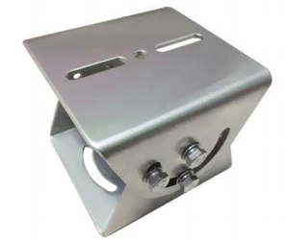
产品特点
3MM加厚，不锈钢用于腐蚀性环境
本产品具有上、下、左、右四向手动调节，使得摄像机的角度调整非常便利，易于施工安装；
耐燃、耐油、耐腐蚀、耐水、耐老化、结构牢固，提高现场可靠性。
用于安装防爆摄像机、防爆红外摄像机、防爆护罩等相关专用设备，适合室内室外安装。
技术参数
负载能力：≥20KG
设备材质：3MM加厚，不锈钢材质
净 重：500G
外形尺寸：110*(W)100*(H)80MM
外形及安装尺寸
